实验五：数据采集中文本数据抓取操作实验报告

姓名：周星宇
学号：231001201
专业班级：信息232
实验日期：2026 年 5 月 17 日
实验地点：本机 / 机房

一、实验目的
理解网络数据采集、HTML 解析、本地数据持久化存储的核心基础概念，明确网页文本数据从网络到本地数据库的流动过程。
掌握 Python requests 库发送 GET 请求、设置请求头、处理响应编码、获取网页 HTML 源码的基本方法。
掌握 BeautifulSoup 库解析 HTML 页面、定位 ul、li、a、span 等标签并提取新闻标题、链接、发布时间的技能。
掌握 SQLite 数据库创建、表结构定义、字段扩展、数据清空、参数化插入和查询验证的基础流程。
通过首页与专题页两类页面的采集对比，理解不同网页结构对数据采集规则的影响。
培养静态网页采集的完整操作思维，包括目标分析、代码实现、异常处理、结果验证和实验总结。

二、实验环境
操作系统：Windows
开发语言：Python 3
开发工具：VS Code / PowerShell / 命令提示符
核心库：requests==2.31.0、beautifulsoup4==4.12.3
数据库：SQLite（Python 内置 sqlite3 模块）
Python 版本：Python 3.10.11
实验目标网站：北林绿色新闻网，主要 URL 为 https://news.bjfu.edu.cn/ 和 https://news.bjfu.edu.cn/lsyw/index.html。

三、实验原理
静态网页文本采集的本质是：程序模拟浏览器访问网页，获得服务器返回的 HTML 文档，再根据 HTML 标签结构提取目标文本，最后将清洗后的结构化数据保存到数据库中。本实验采集的目标字段包括新闻标题、新闻详情链接和发布时间。
requests 库负责网络请求层，主要完成发送 HTTP 请求、设置 User-Agent、设置超时时间、获得响应内容和处理网页编码。BeautifulSoup 负责数据解析层，能够把 HTML 字符串转换为可查询的文档树，便于使用标签名、属性和父子节点关系定位新闻列表。sqlite3 负责数据存储层，将采集结果持久化保存为 news_data.db 文件。
本实验中还涉及两个实际采集问题：第一，部分页面的标题和日期并不在同一个标签中；第二，专题页列表为了美观会将长标题截断为省略号。因此程序需要根据页面结构进行补充解析，在必要时进入详情页提取完整标题和发表时间。

四、实验内容
完成 Python 环境检查，确认本机能够正常运行 Python 程序。
创建 data-collection-news 项目目录，编写 news_crawler.py、requirements.txt，并运行后生成 news_data.db。
使用 requests 获取网页源码，并通过 response.apparent_encoding 自动识别编码，避免中文乱码。
使用 BeautifulSoup 定位 class 为 news_ul 的新闻列表，提取每条新闻的标题、链接和发布时间。
对标题混入日期、标题省略号截断、相对链接等问题进行清洗和补全。
使用 SQLite 创建 news 表，将 title、link、publish_time 三个字段写入数据库。
分别记录首页和绿色要闻专题页的抓取数量，完成实验任务中的功能扩展与实践操作。

五、实验步骤
1. 环境检查：打开 PowerShell 或命令提示符，执行 python --version。如果终端能够输出 Python 版本号，说明 Python 解释器已配置到系统环境变量中，可以继续完成后续实验。
python --version
图 1 环境检查截图
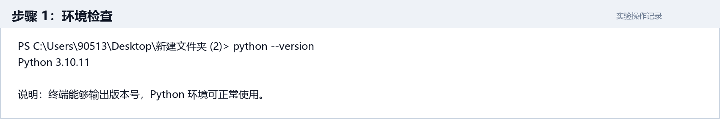
2. 创建项目结构：在实验目录下创建 data-collection-news 文件夹。该文件夹用于集中保存爬虫主程序、依赖文件和运行后自动生成的 SQLite 数据库文件。清晰的项目结构有利于后续检查代码和提交实验材料。
data-collection-news/
├── news_crawler.py
├── requirements.txt
└── news_data.db
图 2 项目结构截图
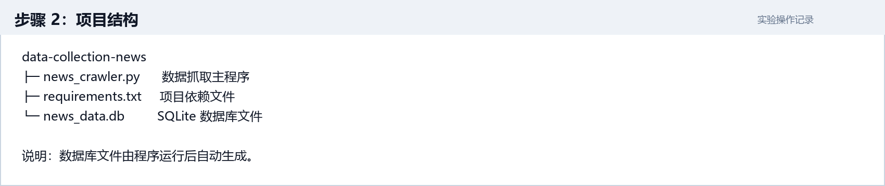
3. 编写依赖文件：在 requirements.txt 中写入实验需要安装的第三方库及版本号。固定版本号可以减少因库版本变化造成的运行差异。
requests==2.31.0
beautifulsoup4==4.12.3
图 3 依赖文件截图
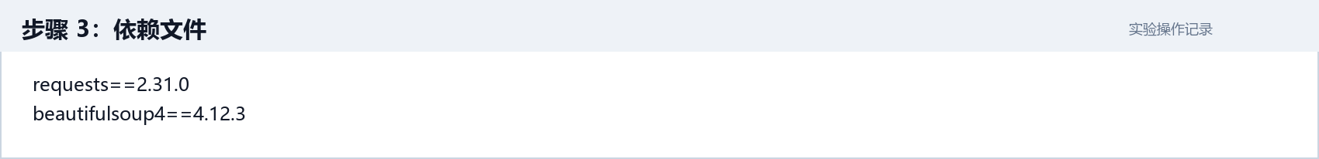
4. 安装依赖库：进入 data-collection-news 文件夹，执行 pip install -r requirements.txt。安装完成后，程序即可导入 requests 和 BeautifulSoup 相关模块。
cd data-collection-news
pip install -r requirements.txt
图 4 安装依赖截图
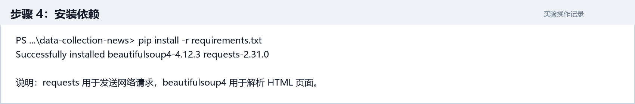
5. 分析网页结构：先查看目标网页的新闻列表结构，确定新闻内容主要位于 class 为 news_ul 的 ul 标签中。绿色要闻专题页的日期在 span 标签中，标题和链接在 a 标签中；列表标题中出现省略号时，说明页面展示的不是完整标题。
图 5 HTML 结构分析截图
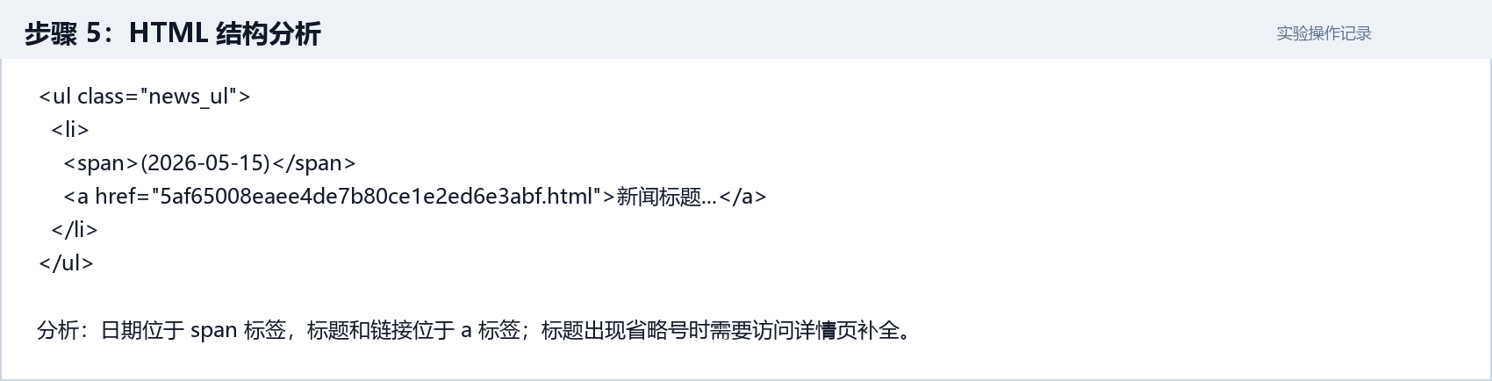
6. 编写数据抓取主代码：程序包括导入库、定义目标 URL、获取网页源码、解析 HTML、进入详情页补全信息、保存 SQLite、主函数执行等模块。代码中使用 urljoin 处理相对链接，使用正则表达式识别日期，使用 seen 集合避免重复数据。
target_url = "https://news.bjfu.edu.cn/lsyw/index.html"
BASE_URL = "https://news.bjfu.edu.cn/"
获取源码函数设置 User-Agent 和 timeout，并调用 raise_for_status 检查 HTTP 状态，避免静默忽略请求失败。
response = requests.get(url, headers=headers, timeout=10)
response.raise_for_status()
response.encoding = response.apparent_encoding
return response.text
解析函数先读取列表页信息，再根据标题是否含省略号、发布时间是否缺失决定是否请求详情页补全数据。
if "..." in title or not publish_time:
detail_title, detail_time = get_detail_info(full_news_url)
title = detail_title or title
publish_time = detail_time or publish_time
图 6 主代码截图
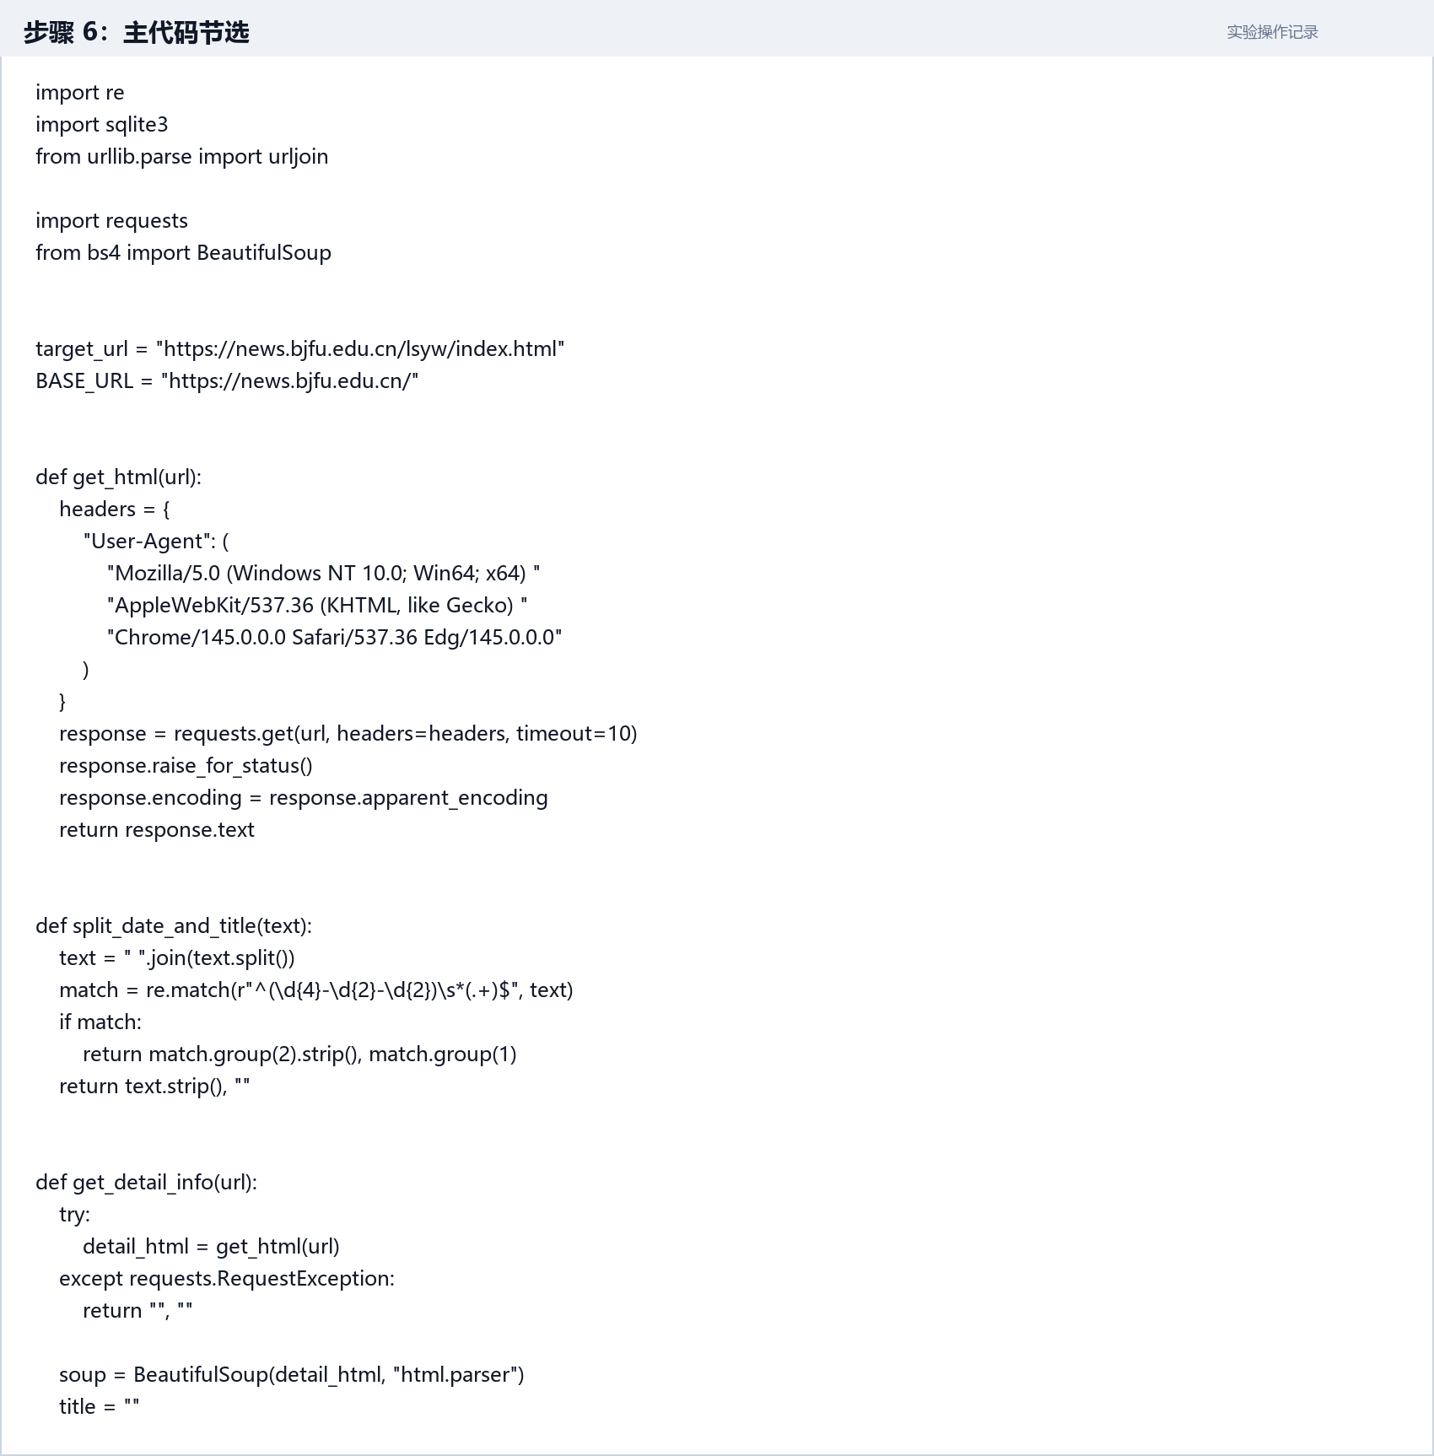
7. 详情页补全：当列表页只能提供截断标题时，程序继续访问新闻详情页，从 h2 或 title 标签中获取完整标题，并从页面文本中的“发表时间”附近提取日期。这样可以提升数据库中标题和时间字段的完整性。
图 7 详情页补全截图
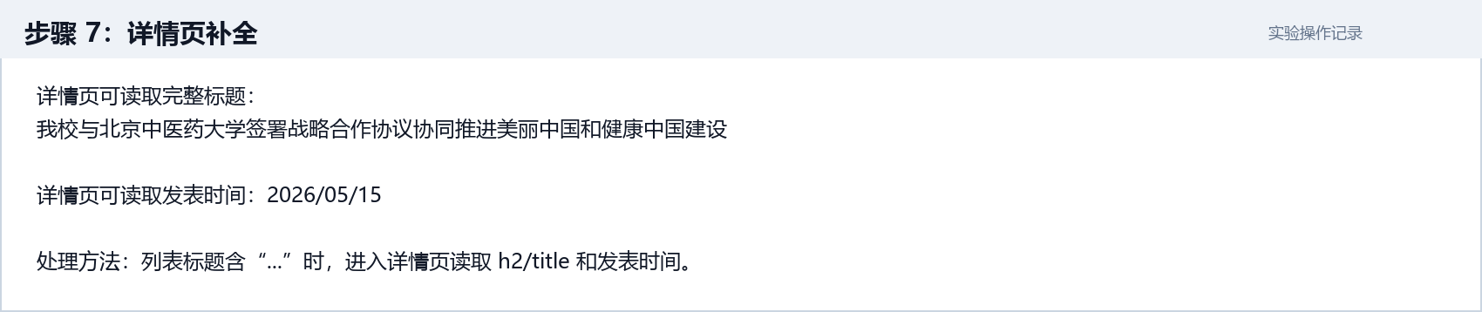
8. 执行程序：在项目目录中运行 python news_crawler.py。程序会依次完成请求网页、解析数据、写入数据库，并在终端输出目标页面、抓取数量和部分样例记录。
python news_crawler.py
图 8 执行程序截图
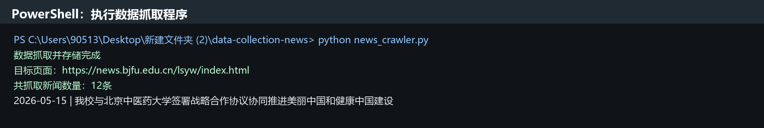
9. 创建并验证数据库表：程序使用 sqlite3.connect 连接 news_data.db，若数据库文件不存在则自动创建。news 表包含 id、title、link、publish_time 四个字段，其中 id 为自增主键，title 和 link 为必填字段，publish_time 用于保存新闻发布时间。
CREATE TABLE IF NOT EXISTS news (
id INTEGER PRIMARY KEY AUTOINCREMENT,
title TEXT NOT NULL,
link TEXT NOT NULL,
publish_time TEXT
)
图 9 SQLite 表结构截图
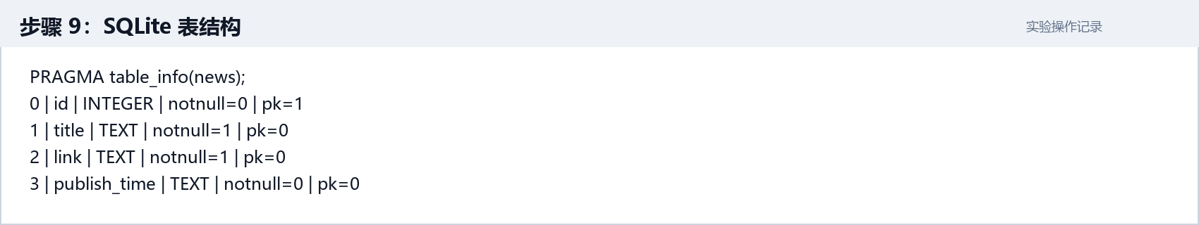
10. 验证抓取结果：查询 news 表的记录数量、发布时间数量和前几条数据。本次绿色要闻专题页共抓取 12 条新闻，12 条均成功保存发布时间，说明扩展字段已经生效。
图 10 数据库验证截图
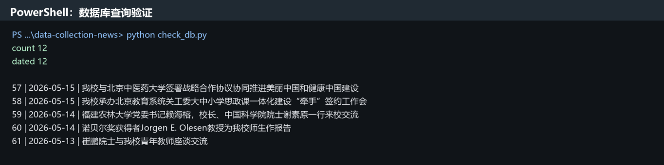
11. 重新抓取操作：再次执行 python news_crawler.py。程序在写入新数据前执行 DELETE FROM news 清空旧数据，因此多次运行不会让数据库中出现重复记录。
python news_crawler.py
图 11 重新抓取截图
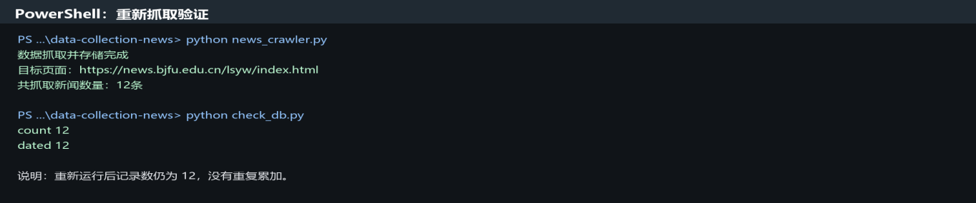

六、实验任务完成情况
任务 1：结果验证。观察数据库和网页结构后发现，直接保存 a 标签文本并不能完全满足实验要求。首页中部分栏目会把日期和标题合并在链接文字中，如果不处理，会导致标题字段前面带有日期；专题页列表则把日期放在 span 标签中，标题放在 a 标签中，并且长标题可能显示为省略号。
主要原因是不同栏目使用的 HTML 结构不完全一致，列表页为了展示美观也会对长标题做截断处理。解决方法是：先用正则表达式识别并拆分文本开头的日期；再优先读取 li/span 中的日期；如果标题中包含“...”，则访问新闻详情页，从 h2 或 title 标签提取完整标题。
图 12 标题问题分析截图
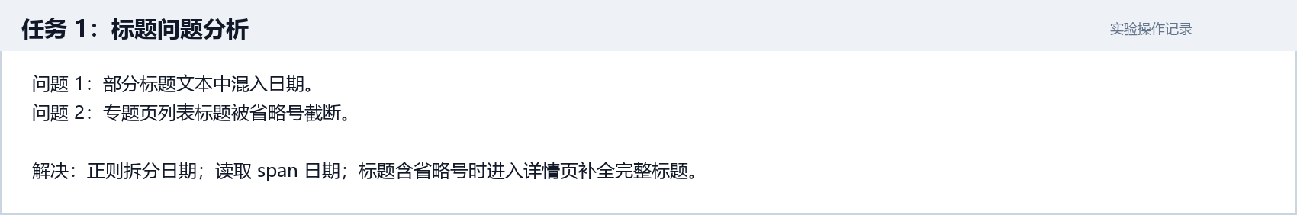
基础首页验证结果：目标 URL 为 https://news.bjfu.edu.cn/，程序抓取 32 条新闻；扩展解析后 32 条均能补齐发布时间。样例数据为：2026-05-15，我校教师接受央视采访解读绿色建材转型升级。
任务 2：采集功能扩展。已在数据库表结构中新增 publish_time 字段，并在解析结果字典中增加 publish_time 键。保存数据时同步修改 INSERT 语句，将标题、链接和发布时间一起写入 news 表。
cursor.execute("INSERT INTO news (title, link, publish_time) VALUES (?, ?, ?)",
(news["title"], news["url"], news["publish_time"]))
重新运行程序后，绿色要闻专题页抓取 12 条新闻，12 条均成功保存发布时间。说明发布时间字段提取、数据库字段扩展和插入逻辑均可正常工作。
图 13 发布时间扩展截图
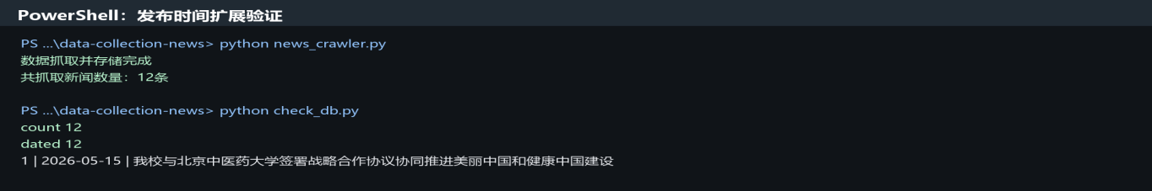
任务 3：数据采集实践操作。将目标地址修改为绿色要闻专题页面，并重新执行抓取程序。
target_url = "https://news.bjfu.edu.cn/lsyw/index.html"
不同页面的抓取结果存在差异：首页包含多个栏目的新闻列表，抓取数量为 32 条；绿色要闻专题页只包含该栏目列表，抓取数量为 12 条。专题页列表标题更容易出现省略号，因此需要进入详情页补全标题。这说明数据采集必须先分析页面结构，不能简单套用同一条规则。
图 14 首页与专题页对比截图
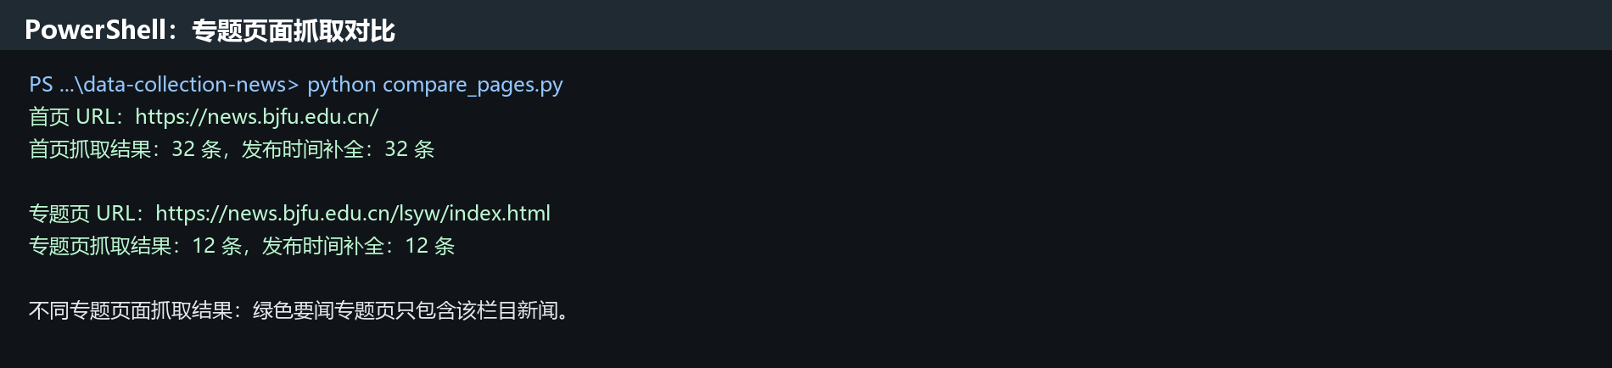
绿色要闻专题页样例数据：
2026-05-15 | 我校与北京中医药大学签署战略合作协议协同推进美丽中国和健康中国建设
2026-05-15 | 我校承办北京教育系统关工委大中小学思政课一体化建设“牵手”签约工作会
2026-05-14 | 福建农林大学党委书记赖海榕，校长、中国科学院院士谢素原一行来校交流
任务 4：数据采集核心概念总结。
requests 库与 BeautifulSoup 库在本次实验中的作用分别是什么？答：requests 负责向目标网页发送 HTTP 请求并获取服务器返回的 HTML 源码，同时通过请求头、超时时间和编码设置提高访问稳定性；BeautifulSoup 负责解析 HTML 文档，把网页源码转换为便于查询的对象，再根据标签名、class 属性和父子节点关系提取新闻标题、链接、发布时间等字段。
本次实验通过哪些步骤将数据存入 SQLite 数据库？答：首先调用 sqlite3.connect 连接或创建 news_data.db；然后创建 cursor 游标；接着执行 CREATE TABLE IF NOT EXISTS 创建 news 表；重新抓取时执行 DELETE FROM news 清空旧数据；再循环执行参数化 INSERT 语句插入 title、link、publish_time；最后通过 commit 提交事务，并 close 关闭数据库连接。
静态网页文本数据采集的基础流程包含哪些关键环节？答：确定采集目标和字段、分析网页 HTML 结构、构造请求并获取源码、设置编码处理中文、使用解析库定位标签、清洗和补全数据、处理相对链接、设计数据库表结构、写入本地数据库、查询验证结果。

七、实验问题与解决方法
问题 1：运行时报错 requests 或 BeautifulSoup 找不到。解决方法：确认已进入项目目录，并执行 pip install -r requirements.txt 安装依赖。
问题 2：中文标题乱码。解决方法：在请求后设置 response.encoding = response.apparent_encoding；终端输出中文时可设置 PYTHONIOENCODING=utf-8。
问题 3：数据库无数据或抓取数量为 0。解决方法：检查目标 URL 是否可访问，确认网页中是否仍存在 class="news_ul"，如果页面结构变化，需要重新调整 BeautifulSoup 定位规则。
问题 4：标题中包含日期。解决方法：使用正则表达式识别 YYYY-MM-DD 格式日期，将日期存入 publish_time，把剩余部分作为 title。
问题 5：专题页标题被省略号截断。解决方法：当标题包含“...”时，访问新闻详情页，从 h2 或 title 标签中提取完整标题。
问题 6：相对链接无法直接访问。解决方法：使用 urllib.parse.urljoin 将相对路径和当前页面 URL 拼接为完整链接。
问题 7：重复运行导致重复数据。解决方法：写入前执行 DELETE FROM news 清空旧数据，保证数据库保存的是本次抓取结果。

八、实验结果
实验最终生成了可运行的 news_crawler.py、依赖文件 requirements.txt、SQLite 数据库 news_data.db 和本实验报告。数据库中保存了绿色要闻专题页的 12 条新闻记录，字段包括新闻标题、详情链接和发布时间；同时完成了首页 32 条新闻的对比验证。

九、实验结论
本实验完成了静态网页文本数据从网络请求、HTML 解析、数据清洗到 SQLite 本地存储的完整流程。实验中使用 requests 获取网页源码，使用 BeautifulSoup 定位新闻列表，使用 sqlite3 保存结构化数据，形成了一条完整的数据采集链路。
通过扩展发布时间字段，我进一步理解了数据库表结构需要随着采集字段变化而同步调整；通过首页与专题页的对比，我认识到不同页面的 HTML 结构会影响解析逻辑，实际采集时必须先观察页面源码，再设计提取规则。
本人实验总结及收获：本次实验不仅完成了新闻标题和链接的抓取，还解决了中文编码、相对链接、标题截断、发布时间提取、重复数据清理等常见问题。通过这些操作，我对静态网页文本数据采集的完整流程有了更清晰的认识，也掌握了将网页非结构化文本整理为数据库结构化记录的基本方法。

